Gerencia de Atención a Sistemas y Comunidades Rurales

Informe de labores noviembre 2016
a enero 2017
Gerente
Ing. Nicolas Coto Viera
Coordinadora de área
Licda. Gloria Stefania Márquez
Equipo técnico
Técnico en infraestructura: Silvano Alfredo Madrid
Técnico en Promoción Social: Manuel Antonio Hernández
Técnico en Saneamiento: Nicolás Ernesto Funes
Técnica en Calidad de Agua. Claudia María Arriaza
Técnico en Contabilidad: Josue Ivar Gonzalez

San Salvador, Enero de 2017

Contenido
Introducción 3
Objetivos de la GASCR 3
Asamblea con SAPS de Cuscatlán: “Fortalecimiento Organizativo de las Juntas Administradoras de Agua del Departamento de Cuscatlán” 4
Asamblea general para elección de la Junta Directiva de Asociacion de Juntas Administradoras de Agua Potable de Suchitoto Departamento Cuscatlán. 4
Asamblea General cantón El Zonte, Chiltiupán, La Libertad 5
Capacitación a sistemas de agua potable Nueva Concepción Chalatenango. 5
Curso de fontanería para asociacion ADEMUR 6
Asistencia técnica en cloración. Concepción Batres, Usulután 6
Inicio de proceso de capacitaciones en Santiago Nonualco 7

Introducción

El presente informe detalla el trabajo realizado por la Gerencia de Atención a Sistemas y Comunidades Rurales GASCR, con la finalidad de fortalecer las capacidades y conocimientos técnicos de las Juntas Administradoras de Sistemas de Agua Potable y Sistemas Administrados por pequeñas Municipalidades, mejorando así la administración, operación y mantenimiento para garantizar un servicio eficiente a las comunidades. En estos procesos la población beneficiaria directa son las directivas, administradores/as, Operadores y fontaneros/as. La población indirecta beneficiaria son las familias usuarias de los sistemas atendidos que a través de las asambleas generales son máxima autoridad para la toma de decisiones.

Objetivos de la GASCR
El Objetivo estratégico de la GASCR, para la atención a las Juntas Administradoras de Sistemas de Agua Potable:
Fortalecer las capacidades y conocimientos de los directivos y empleados de las juntas, para la administración, operación y mantenimiento de los sistemas, a través de implementar procesos de capacitación, asesoría y apoyo técnico, para que brinden un servicio de calidad a los usuarios.

Asamblea con SAPS de Cuscatlán: “Fortalecimiento Organizativo de las Juntas Administradoras de Agua del Departamento de Cuscatlán”
Se realizó el 16 de noviembre de 2016. En las instalaciones del Centro Escolar Walter Thilo Deininger Cojutepeque. En esta actividad participaron representantes de las juntas administradoras de agua potable del departamento, MINSAL con los promotores de salud, Gobernación Política de Cuscatlán y Secretaria de Participación, Transparencia y Anticorrupción de la Presidencia.
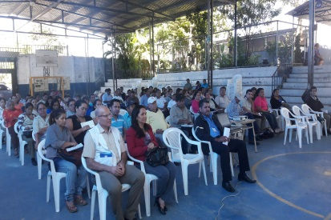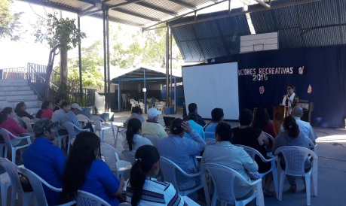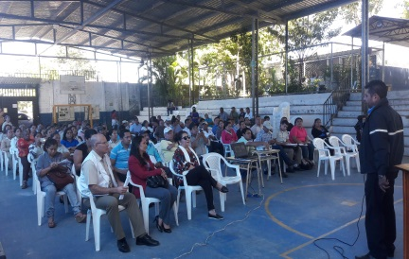

Asamblea general para elección de la Junta Directiva de Asociacion de Juntas Administradoras de Agua Potable de Suchitoto Departamento Cuscatlán.
El día 30 de noviembre de 2016. En el centro Mons. Romero de la Ciudad de Suchitoto. Se realizó la constitución de la Asociacion de Juntas Administradoras de Agua Potable de Suchitoto que abrevia AGUASUCHI. Se constituyó con delegados de 25 juntas. Como Gerencia Rural de ANDA estamos comprometidos en seguir apoyando este esfuerzo. Se vuelve un espacio de trabajo coordinado para fortalecer la gestión del recurso hídrico desde las comunidades.
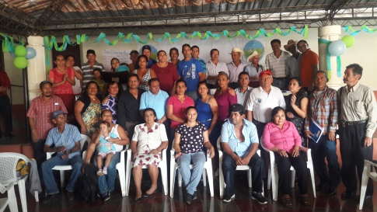
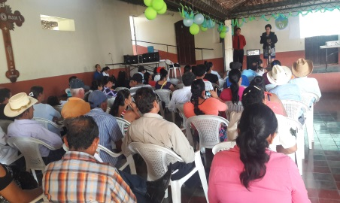
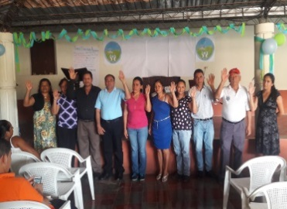

Asamblea General cantón El Zonte, Chiltiupán, La Libertad

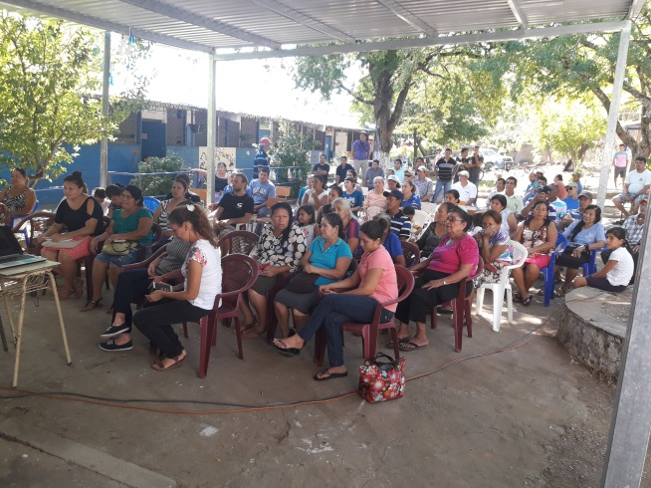
Como parte del acompañamiento dado a la ADESCOZONTE, a quienes se les impartieron capacitaciones y se acompañó en el diseño del proyecto que implementarán, el 11 de enero de 2017 se participó en la Asamblea General de Usuarios, en donde se informó a la población, cuál es el rol de ANDA en la implementación de su proyecto.
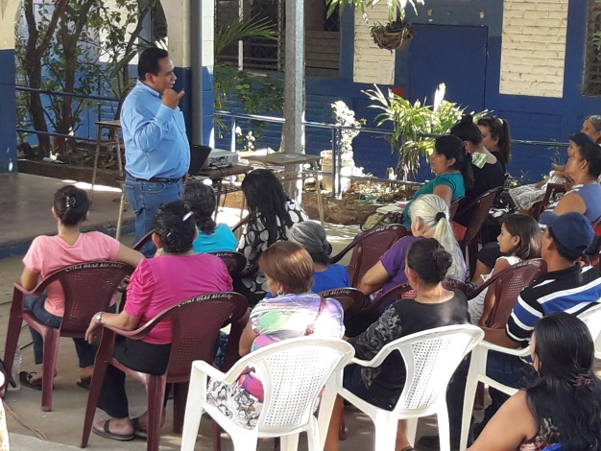

Capacitación a sistemas de agua potable Nueva Concepción Chalatenango.
El día 6 de diciembre. Se realizó la capacitación sobre estimación de tarifas de agua. La dotación del servicio de agua es la cantidad de agua potable que suministraremos por persona. La dotación es la base para establecer la tarifa del agua, debemos saber cuánta agua suministramos a todos los beneficiarios y con base a ello estableceremos la tarifa. Ejemplo: 100 litros persona día. Si en un pueblo de 1,000 casas viven 5 personas por casa, la dotación sería de 500 litros por casa al día, es decir 500,000 litros por día, que equivalen a 500 metros cúbicos por día en el pueblo. 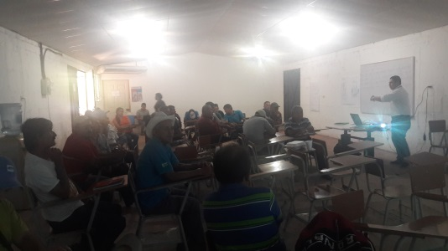 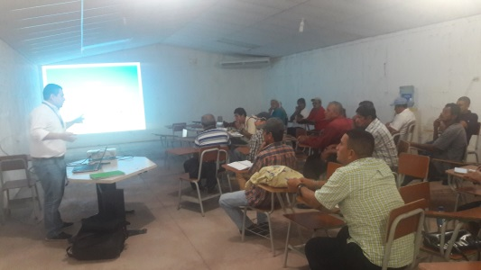

Curso de fontanería para asociacion ADEMUR
En los meses de octubre y noviembre 2016. Se realizó el curso de fontanería para mujeres de la Asociacion Comunal para el Desarrollo Rural, se contó con la participación de 12 mujeres de la asociacion de agua potable y saneamiento.
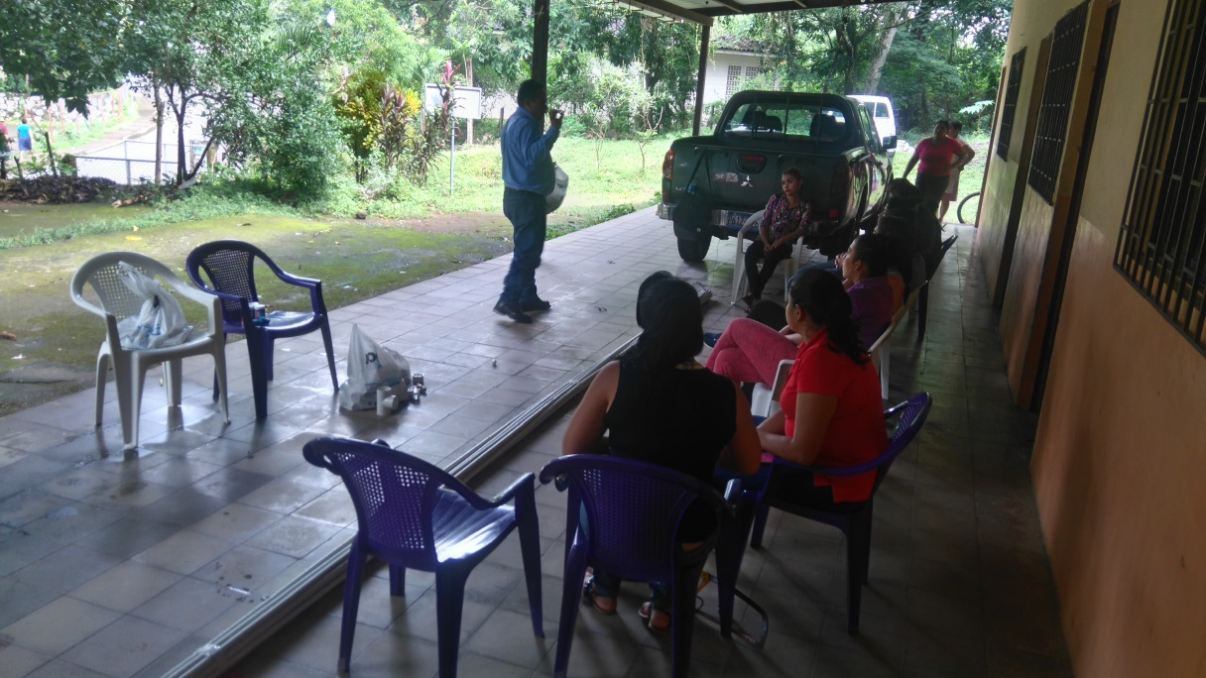

Asistencia técnica en cloración. Concepción Batres, Usulután
Después del proceso de capacitación en Concepción Batres, Usulután, se le dio seguimiento en el mes de Noviembre 2016 a uno de los sistemas participantes, ya que mostraban algunas deficiencias en cuanto a la aplicación del cloro. Se realizaron visitas durante los meses de noviembre y diciembre, hasta el sistema llegó a los niveles exigidos por el Ministerio de Salud, volviendo el agua adecuada para el consumo humano.
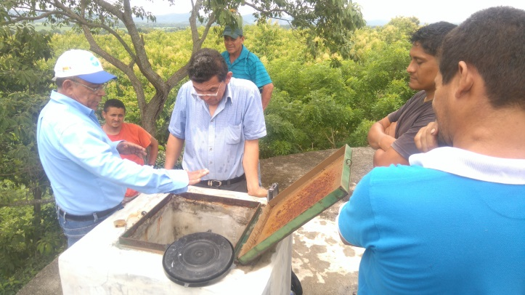
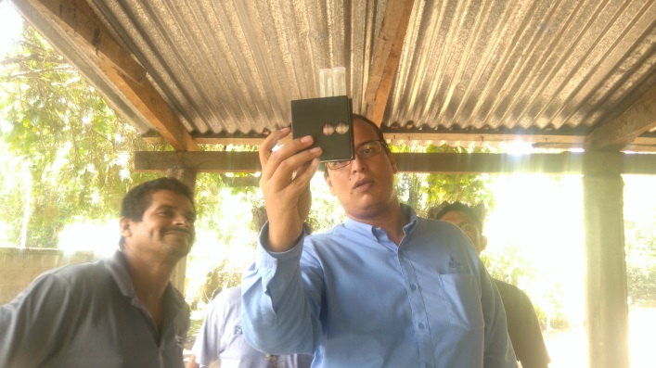

Inicio de proceso de capacitaciones en Santiago Nonualco
Durante el mes de diciembre de 2016, se inició un proceso de planificación de capacitaciones con juntas del municipio de Santiago Nonualco, proceso que inició en el mes de enero, y que finalizará a finales de febrero, contando con la participación de 8 juntas de agua locales.
